**Carlos Andrés Sousa Gordón**

**Nacionalidad:** Panameña | **Fecha de nacimiento:** 18/12/2000  
**Dirección:** Transversal 20, Ciudad del Futuro, Arraiján, Panamá Oeste  
**Teléfono:** (+507) 6243-4876 | **Email:** [andresccastillo.00@gmail.com](mailto:andresccastillo.00@gmail.com)

**Perfil Profesional**

Estudiante de Psicología con experiencia en auditoría e inventarios, capacidad para trabajar en equipo y habilidades en atención al cliente. Busco integrarme a una empresa donde pueda aplicar mis conocimientos, desarrollar nuevas habilidades y contribuir al crecimiento de la organización, tanto profesional como personalmente.

**Educación**

* **Licenciatura en Psicología** – En curso
* **Bachiller en Ciencias**  
  Escuela Secundaria Pedro Pablo Sánchez, Chorrera, Panamá Oeste (2016 – 2018)
* **Pre-media**  
  Centro Educativo Guillermo Endara Galimany, Chorrera, Panamá Oeste (2013 – 2015)

**Habilidades**

* Trabajo en equipo y comunicación efectiva
* Atención al cliente
* Hablar en público
* Manejo de Microsoft Office (Word, Excel, PowerPoint)
* Gestión de redes sociales
* Organización, discreción y responsabilidad
* Idiomas:
  + **Español:** Nativo
  + **Inglés:** Nivel intermedio

**Certificaciones**

* **Carné de Salud – Vigente**
* **Manipulación de Alimentos – Vigente**

**Experiencia Profesional**

**Auditor**  
**RGIS Panamá** – Enero 2023 – Febrero 2025

* Realización de inventarios físicos en tiendas minoristas, supermercados y bodegas mediante dispositivos electrónicos (PDT).
* Colaboración en equipo para garantizar la precisión y eficiencia en los procesos de conteo.
* Registro y verificación de inventarios en el sistema con precisión y rapidez.
* Resolución de errores y adaptación a diferentes entornos laborales.

**Cursos y Certificaciones**

* **Calidad en la Atención y Servicio al Cliente Virtual**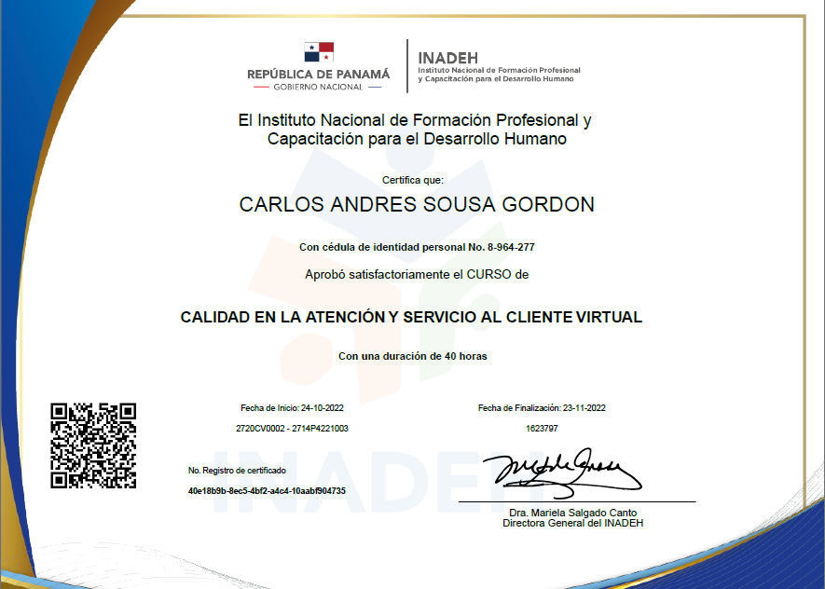

**Referencias**

* **Janeth Bernav** – (+507) 6871-7946
* **Ramón Ocaña** – (+507) 6673-7626
* **Ismael Abrego** – (+507) 6664-9085

